Fiche de présentation et d’accompagnement
1ère Enseignement Scientifique

Chapitre 4 : La Terre, un astre singulier

Nom de l’activité : Triangulation
Résolution de problème
Groupe
1h

Programme officiel
Savoir | Savoir-faire
Dès l’Antiquité, des observations de différentes natures ont permis de conclure que la Terre était sphérique, alors même que, localement, elle apparaît plane dans la plupart des expériences quotidiennes. Historiquement, des méthodes géométriques ont permis de calculer la longueur d’un méridien (environ 40 000 km) à partir de mesures d’angles ou de longueurs : méthodes d’Ératosthène et de triangulation plane. | Calculer une longueur par la méthode de triangulation utilisée par Delambre et Méchain.

Compétences pouvant être évaluées au cours de l’activité
✓ S’approprier | ☐ Analyser | ✓ Réaliser | ✓ Valider | ☐ Communiquer

Organisation de la séance et remarques :

Ceci est une proposition !
Mode ”TP en classe entière”
Evaluation par compétences expérimentales
Quelques “coups de pouce” à donner

Activité 2 : Comment mesurer une distance par triangulation ?

- Contexte :

Lundi 13 Janvier 2020, Enseignement Scientifique avec M. Bernardin, c’est l’ennui !
La semaine dernière, il vous a fait mesurer la longueur de la Terre… n’importe quoi !
Comme si on aller envoyer des vrais gens pour vérifier et effectuer les mesures eux-mêmes !
Pfff !

Non, aujourd’hui, vous avez une parade : vos écouteurs sans fils hyper discrets qui épousent parfaitement la forme de vos oreilles, et hop ! Le tour est joué : vous allez passer l’heure tranquille à écouter vos chansons préférées !

Ah ! Mais, non ! Comme il n’y avait plus assez d’espace de stockage, vous avez viré toute la musique. Allez, un petit message à “Machin” qui est en face en SVT, et il va vous envoyer les fichiers par Bluetooth (ben, oui, vous n’avez plus de forfait internet….) C’est formidable, le Bluetooth, ça permet d’échanger des fichiers sans fil entre deux appareils connectés, il suffit juste qu’ils ne soient pas trop éloignés…

- Problématique :

Deux téléphones peuvent-ils communiquer par Bluetooth entre la salle de Physique et la salle de SVT ?

- Votre travail :

A partir des documents et de vos manipulations, déterminez la distance entre les salles de SVT et de Physique puis répondez à la question posée.

- Doc n°1 : Caractéristiques des différents types de Bluetooth

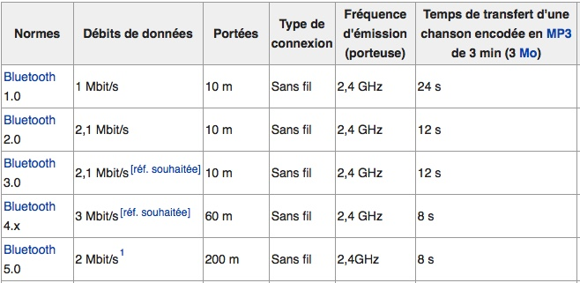

source : https://fr.wikipedia.org/wiki/Débits_et_portées

- Doc n°2 : Caractéristiques d’un téléphone portable “basique” d’ élève.
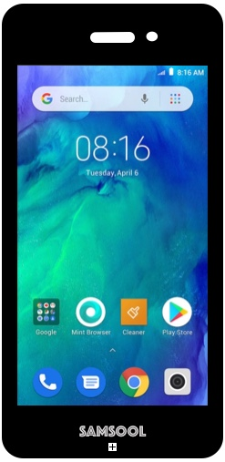
- Processeur : ARM Cortex-A7 Quad Core cadencé à 1,3 GHz
- Système : Android 6.0 Marshmallow
- Ecran : 5 pouces IPS, résolution HD de 720 x 1280 pixels
- RAM : 1 Go
- APN : 8 MP avec auto focus, flash LED, panorama, détection des visages, caméra frontale 5 MP
- Stockage : 16 Go, extension par MicroSD jusqu'à 64 Go
- Connectivité : Bluetooth 3.0, GPS, Wi-Fi 802.11 b/g/n, micro-USB, radio jack 3,53.5mm
- Batterie de 2000 mAh
- Dimensions : 145 x 73.1 x 9.9 mm pour 177 g

- Doc n°3 : Méthode de triangulation :

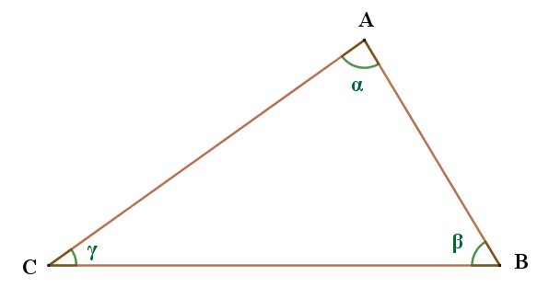
Dans un triangle quelconque ABC, où les angles sont désignés par des lettres grecques, connaissant la longueur d’un seul côté (par exemple BC) et la valeur de deux angles (bêta et gamma), on peut déterminer la valeur de l’angle alpha et les deux autres longueurs AC et AB.
Pour cela, on utilise la formule des sinus :
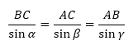

- Doc n°4 : Matériel à votre disposition

Grand Rapporteur ou autre système permettant de viser précisément et de mesurer des angles
Décamètre pour mesurer la longueur de la salle
Télémètre (pour vérifier la précision à la fin de la manipulation)

- Consignes :

- (APP) Réaliser un schéma précis et le plus clair possible de la situation
(faire apparaître les longueurs connues et à déterminer).
- (REA) Mesurer la distance BC entre les murs de la salle de Physique.
- (REA) Mesurer les angles $β$ et $γ$ le plus précisément possible.
- (REA) Calculer la longueur AC.
- (VAL) Comparer vos résultats à la mesure réalisée à l’aide d’un télémètre et à ceux obtenus par vos camarades. Commenter.
- (VAL) Répondre à la question posée.

Trace écrite

La méthode mise en oeuvre dans cet exemple et la même que celle utilisée par MM Delambre et Méchain pour vérifier sur le terrain la longueur d’un méridien terrestre au cours de l’été 1792. Mais pourquoi ? Après la Révolution Française et la création de l’Assemblée Nationale celle-ci décide d’établir un système de mesures universel, valable pour “tous les temps et pour tous les peuples” (les unités de longueur, de masse, étaient très nombreuses et changeaient d’une province à une autre…). On confie à deux mathématiciens et astronomes, Jean-Baptiste Delambre et Pierre Méchain, la lourde tâche de définir un étalon de longueur. Ils décident d’utiliser la mesure de l'arc de méridien entre Dunkerque-Barcelone. Au cours de l'été 1792, depuis Paris, Delambre part vers Dunkerque, Méchain vers Barcelone. Après avoir mesuré précisément une “base” d’environ 11 km de longueur entre Melun et Lieusaint, ils vont ainsi, par visées puis déplacement successifs, former une chaîne ininterrompue de triangles de le long de l’arc de méridien.
Après un parcours jonché de pièges et de difficultés, en 1793, Delambre et Méchain peuvent enfin donner une mesure précise du mètre (la grandeur étalon choisie pour la mesure des longueurs) : 1 mètre est le dix-millionième du quart de méridien terrestre.
Entre 1796 et 1797, seize mètres-étalons sont placés dans Paris et ses alentours pour familiariser la population avec la nouvelle mesure. Aujourd’hui, on eut encore en voir quatre, par exemple celui situé en face du Sénat (voir ci-dessous).
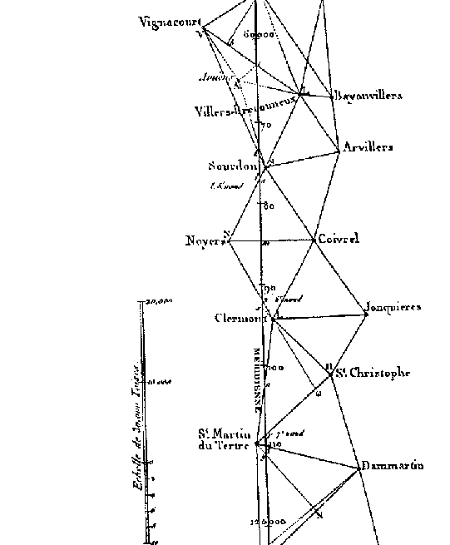
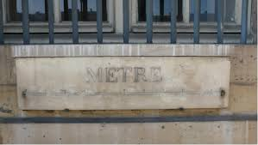
source : http://clea-astro.eu/lunap/Triangulation/TriangCompl1.html
(pour voir la chaîne de triangles complète)
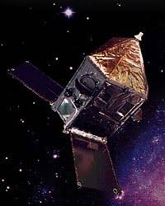
- A retenir :
La triangulation plane permet, à partir d’une distance connue précisément, par des mesures d’angles, et à partir de formules de trigonométrie, de déterminer des distances de façon précise, sans pour autant se déplacer. Par exemple, actuellement, c’est cette méthode qui est utilisée pour déterminer la distance d’objets très lointains comme les étoiles. On peut citer le satellite Hipparcos, ou, plus récemment Gaia, qui devrait nous permettre de connaître la position d’environ un milliard d’étoiles.
source : http://hyperphysics.phy-astr.gsu.edu/hbase/Solar/Hipparcos.html

Grille de correction

Niveau d’acquisition des compétences :
A : Très Satisfaisant ; B : Satisfaisant ; C : Insuffisant ; D : Non Acquis

Compétence | A | B | C | D
1) APP Dessiner un schéma précis, soigné, correctement légendé

Un schéma sur lequel figurent les points A, B, C ainsi que les angles $α, β, γ$ et les distances “connues” et restant à déterminer est attendu.
2) REA Mesurer avec précision la distance BC

En fonction du matériel fourni, le professeur estime la précision attendue pour cette mesure. (au moins quelques cm). Une exploitation statistique des mesures de tous les groupes est possible.
3) REA Mesurer avec précision les angles $β et γ$

En fonction du matériel, et des contraintes (classe entière, salle…), le professeur estime la précision attendue pour ces mesures.
4) REA Utiliser une formule de trigonométrie

L’application “directe” de la formule, et l’unité du résultat sont attendus.
Sauf exception, le nombre de chiffres significatifs est donné par le professeur.
5) VAL Poser un regard critique sur les mesures et le résultat final

Le résultat du calcul est comparé à la mesure télémétrique.
Différentes sources d’erreurs possibles sont citées :
- précision du décamètre ;
- précision du rapporteur ;
- soin de l’expérimentateur.
6) VAL Exploiter des mesures pour rédiger une conclusion argumentée

La problématique est reprise ou reformulée en introduction.
Les arguments sont reliés par des connecteurs logiques pertinents.
Les résultats de mesure sont exploités.
La réponse à la problématique est clairement énoncée.
La syntaxe et l’orthographe sont maîtrisés.

Ressources :

https://le-castillon.etab.ac-caen.fr/IMG/pdf/Loi_des_sinus_dans_un_triangle.pdf

https://michel.re/triangulation/

http://clea-astro.eu/lunap/Triangulation/TriangCompl1.html

